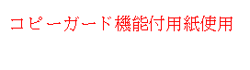

印

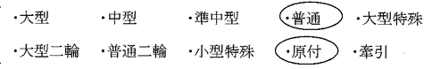

割印の個人印の押印を省略。

印

**印影は白黒になる**

印刷する際に、印影は白黒にする

印刷する際に、印影は白黒にする

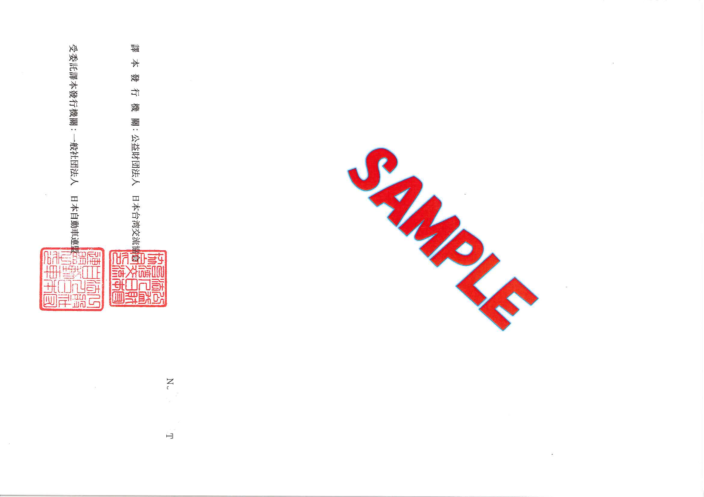

**電子署名。個人捺印省略**

　○○支部

　　　連盟　太郎　印

○○本部　○○支部

日本　太郎